ALTRI PROBLEMI CON LE MOLLE
Fai sempre il disegno delle forze e metti l’asse della direzione con il segno indicato dal problema.
Problemi
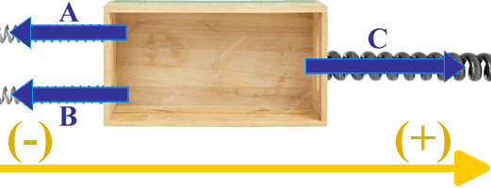
Problema1: la scatola sul tavolo. Una scatola è appoggiata orizzontalmente sul tavolo: ad essa sono agganciate tre molle come in figura a destra. Le molle A e B possiedono una costante elastica K_{AB}=3,0N/cm mentre la molla C possiede una costante elastica K_{C}=7,50N/cm. Le molle A e B sono allungate di 5,0cm (e perciò A e B tirano a sinistra) mentre la molla C è allungata di 5,2cm (e percià C tira a destra). Considera che il (+) è a destra.
- Come scrivi le forze delle tre molle? Scrivile come Forze 1D. cioè devi indicare modulo, direzione e verso.
- Qual è la forza totale applicata dalle tre molle? Scrivila come Forza 1D
- Supponi adesso di poter allungare a piacere la molla C mentre A e B rimangono allungate di 5cm: di quanto devi allungare C affinché si abbia equilibrio?
Soluz.
- Modulo di F_{A}: F_{A} = K_{AB}∙ΔL_{A} = 3,0N/cm∙5,0cm = 15,0N
Direzione di F_{A}: asse X
Verso di F_{A}: (-)
In conclusione: F_{A} = -15N$\hat{x}$

Modulo di F_{B}: F_{B} = K_{AB}∙ΔL_{B} = 3,0N/cm∙5,0cm = 15,0N
Direzione di F_{B}: asse X
Verso di F_{B}: (-)
In conclusione: F_{B} = -15N$\hat{x}$

Modulo di F_{C}: F_{C} = K_{C}∙ΔL_{C} = 7,5N/cm∙5,2cm = 39,0N
Direzione di F_{C}: asse X
Verso di F_{C}: (+)
In conclusione: F_{C} = +41,25N$\hat{x}$

- F_{TOT} = F_{A} + F_{B} + F_{C} (somma algebrica) → F_{TOT} = -15,0N + (-15,0N) + 41,25N = +11,25N
In conclusione: F_{TOT} = +11,25N$\hat{x}$ : la scatola è spinta con una forza di 11,25N (modulo) lungo la direzione orizzontale (direzione) verso destra (verso).

- Affinché ci sia equilibrio F_{TOT} = 0 → F_{A} + F_{B} + F_{C} = 0 → F_{C} = -F_{A} –F_{B} = -(-15N) –(-15N) = 30N
Potevamo ragionare anche in questo modo: “Poiché F_{A} e F_{B} sono concordi, esse spingono entrambe a sinistra con una forza complessiva di 15N+15N=30N. Perciò, per avere equilibrio F_{C} deve spingere di 30N verso destra.”
Calcolo ΔLC: ΔL_{C} = F_{C}/K_{C} = 30N/(7,5N/cm) = 4,0cm

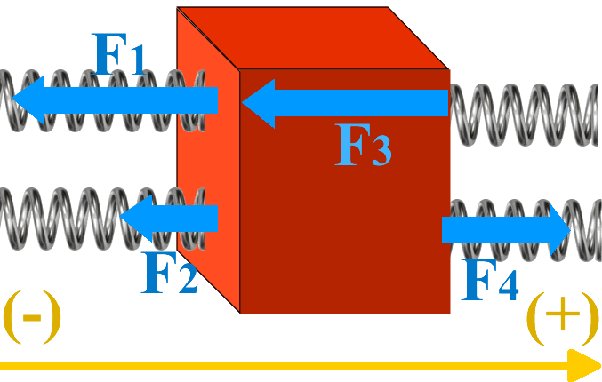
Problema2: il cubo e le molle. Guarda la Figura a destra: ad un cubo sono applicate 4 molle. I valori delle molle sono:
- F₁ = 12,0N , K₁ = 3,0N/cm: trova ΔL₁ [ΔL₁=4,0cm]
- K₂ = 4,0N/cm , ΔL₂ = 1,2cm: trova F₂ [F₂=4,8N]
- F₃ = 7,0N , ΔL₃ = 2,0cm: trova K₃ [K₃=3,5N/cm]
- K₄=4,0N/cm , ΔL₄ = 3,0cm: trova F₄ [F₄=12,0N]
Scrivi le quattro forze in modulo, direzione e verso e poi calcola F_{TOT}:
F₁ = …………………..
F₂ = …………………..
F₃ = …………………..
F₄ = …………………..
F_{TOT} = ………………..

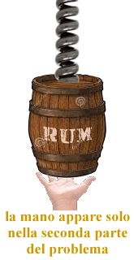
Problema3: il barilotto alcoolico! Un barilotto pieno di… rum! è appeso ad una molla di costante elastica K=6,2N/mm. Il barilotto pesa 5,50N: esso contiene 2,8 litri di rum, di densità δrum=0,92g/cm³: la molla è allungata di 3,0mm. Disegna: la forza della molla Fm, il peso del barilotto P_{B} e il peso del rum P_{R}.
- Scrivi la forza della molla (Fm), il peso P_{B} del barilotto ed il peso P_{R} del rum usando modulo, direzione e verso: metti il (+) in alto.
Fm = …….... ; P_{B} =…………….. ; P_{R} = ..……….
- Calcola F_{TOT} = ……………….
- Ad un certo punto la molla si allunga di un tratto ΔL che garantisce l’equilibrio: qual è il valore di ΔL? [ΔL=0,50cm]
Supponi adesso che da sotto una mano sostenga il barilotto con una forza diretta verso l’alto il cui valore è F₀=18,4N.
- Scrivi F₀ = ……………..
- Quale deve essere adesso il valore di ΔL che garantisce l’equilibrio? [ΔL=2,00mm]
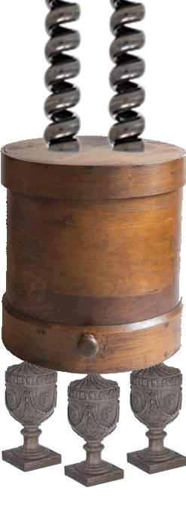
Problema4: la scatola dei soprammobili. Una scatola di forma cilindrica, di peso specifico Ps=6,0N/dm³, raggio R=300mm ed altezza h=20cm, è appesa a due molle di costante elastica K=18N/cm e lunghezza a riposo 5,0cm. Sulla scatola appendi alcuni soprammobili di volume 800cm³ e di densità δ=2,6kg/dm³. Sai che le due molle possono allungarsi fino a giungere alla lunghezza di 17,5cm prima di rompersi. Disegna le forze delle due molle, il peso della scatola e quella dei soprammobili.
- quanti soprammobili puoi appendere alla scatola? [5]
- Scrivi la forza delle molle Fm quando sono entrambe lunghe 17,5cm, scrivi il peso della scatola P e scrivi il peso dei 5 soprammobili P_{5SO} in modulo, direzione e verso:
Fm = …………… ; P = ……………………; P_{5SO} = …………………….
- Qual è la forza totale F_{TOT} applicata alla scatola quando ci hai messo sopra i 5 soprammobili e le molle sono entrambe lunghe 17,5cm?
F_{TOT} = …………………………
[modulo di F_{TOT} = 8,96N; aggiungi tu la direzione ed il segno del verso]

